6 mois Baptême à l’envers

-L’abbé, tu t’occupes de la cérémonie.
-Pas question, Francis, tu sais bien qu’Alain a déjà été baptisé à sa naissance en urgence, car on craignait pour sa vie.
-Oui, mais on va faire une fête, comme pour ses frères et sœurs. Le banquet est retenu. Toute la famille sera là. Tu nous fais une cérémonie.

Le jour J, Tonton Abbé, en grande tenue, entre dans l’église avec un sourire malicieux.
Les prières sont en Latin et Alain se traduit Alanus.

Tonton Abbé prend l’eau bénite, me retourne sur le bénitier, m’asperge les fesses et proclame avec sa voix puissante :
Je te baptise à l’anus
Toute la famille éclate de rire.
Je ris aussi. J’aime mieux me faire asperger les fesses que les yeux.

Plus tard, quand Tonton Abbé était en grande forme, il n’oubliait pas de me saluer avec un discret clin d’œil :
-Salut Alanus.
Je lui réponds en me donnant moi-même une petite tape discrète sur mes fesses.
Et nous rions tous les 2.

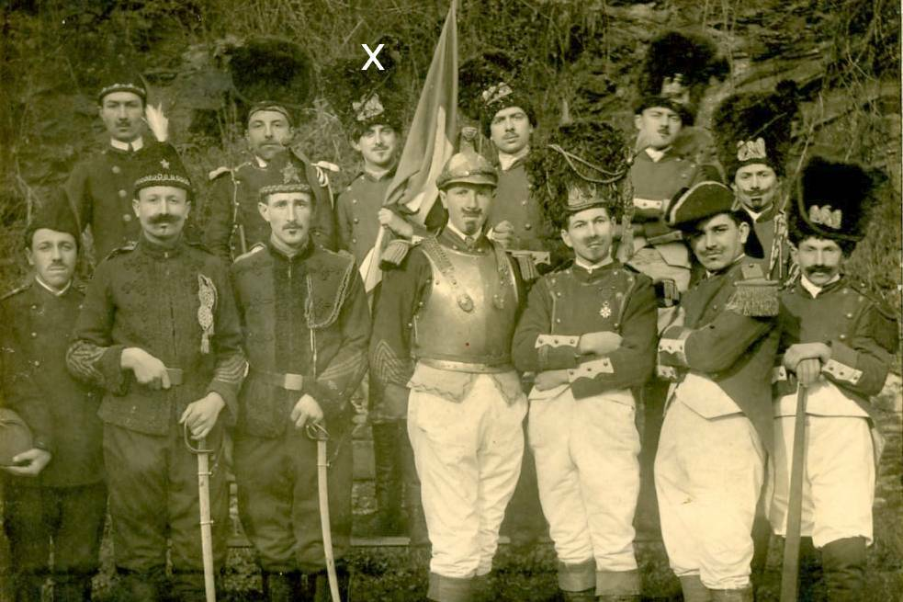
Tonton Abbé a même été auteur et acteur de théâtre

© tricotin.net/Histoires 10/09/07 0040

